114學年度全國中等學校撞球錦標賽競賽規程
- 教育部體育署備查字號：○年○月○日○字第○號
- 依據：列為115學年度運動成績優良學生甄試資格運動錦標賽
(教育部核定文號：中華民國114年8月15日臺教授體字第1140027410號)
- 宗旨：推展中等學校撞球運動，培養基層撞球運動選手。
- 指導單位：教育部體育署
- 主辦單位：中華民國撞球總會
- 承辦單位：新北市體育總會撞球委員會
- 協辦單位：新北市九號颱風撞球競技館
- 比賽項目：
  - 高中男子組
    - 9號球個人賽
    - 9號球雙打賽
    - 9號球團體賽
    - 10號球個人賽
  - 高中女子組
    - 9號球個人賽
    - 9號球團體賽
  - 高中組：9號球男女混合雙打賽
  - 國中男子組
    - 9號球個人賽
    - 9號球雙打賽
    - 9號球團體賽
  - 國中女子組
    - 9號球個人賽
    - 9號球團體賽
  - 國中組：9號球男女混合雙打賽
- 參賽資格：
  - 學籍規定
    - 參加比賽之選手，以各校114學年度第1學期開學日即在代表學校就讀者為限。
    - 在國中修業3年以上者不得報名參加國中組。
    - 轉學生或重考生參加比賽者，必須具有就讀學校6個月以上之學籍（以教育主管機關核定之學年開學日為基準日開始計算），或非因「挖角」之因素而轉學或重考者，仍可報名參賽，唯必須由原就讀學校開具證明書，並於報名時一併繳交，否則不接受其報名。備註：前述轉學生或重考生仍必須符合本條第一項之規定。
  - 年齡規定：
    - 高中組：民國94年9月1日（含）以後出生。
    - 國中組：民國97年9月1日（含）以後出生。
  - 雙打賽與團體賽以學校為單位報名參賽，不得跨校組隊，團體賽每組每校限派一隊。
  - 各組報名選手不得跨項參賽，唯男子9號球個人組可跨項參加男子雙打組或男女混合雙打組（擇一）。女子個人組可跨項男女混合雙打組。
  - 各縣市參加個人賽、雙打賽複賽選手名額如下：
    - 臺北市、新北市、桃園市、臺中市、臺南市、高雄市及承辦本錦標賽之縣/市：高中男子組4人/組、高中女子組4人、高中組男女混合雙打4組、國中男子組4人/組、國中女子組4人、國中組男女混合雙打4組
    - 其他各縣市參加個人賽、雙打賽複賽選手名額如下：高中男子組2人/組、高中女子組2人、高中組男女混合雙打2組、國中男子組2人/組、國中女子組2人、國中組男女混合雙打2組
  - 各縣市參加團體賽複賽隊數如下：
    - 臺北市、新北市、桃園市、臺中市、臺南市、高雄市及承辦本錦標賽之縣/市各3隊。
    - 其他各縣市皆為2隊。
    - 團體賽每隊最多報名4人。
  - 各項比賽報名人（隊）數未滿8人（隊）時，得公開接受各縣市有意願參加者報名，至8人（隊）額滿為止或新公告報名截止日期為限。但於新公告報名截止日到期後仍未滿8人（隊）時，得公開徵求已報名參加該項目賽程各校增派人（隊）報名參賽。
  - 113學年度全國中等學校撞球錦標賽各組團體賽獲第1名之縣市得增加報名1隊（臺北市、新北市、桃園市、臺中市、臺南市、高雄市及承辦本錦標賽之縣/市除外）。
  - 113學年度全國中等學校撞球錦標賽各組獲前4名者，若本屆仍獲選參加同項目比賽者，為本屆比賽之當然種子隊伍（選手）。
- 競賽辦法：
  - 報名人/隊數在8（含）人/隊以上之組別，賽制採單敗或雙敗淘汰賽制至全部賽程結束。
  - 報名人/隊數不足8人/隊之組別，賽制採雙敗或單循環賽制。
  - 雙敗淘汰賽制，若遇到雙方未出席時，逾時後馬上採取抽籤，決定下一場籤位。
  - 實際參賽隊（人）數僅1個者，不辦理該項（組）比賽。
  - 參加團體賽各隊每場比賽皆必須提出三人之出賽名單，不足三人者（包含因故不得出賽：如特殊傳染病感染者）不予接受，若無法於開賽前補足者，該場比賽以棄權論
  - 單循環賽時，若有選手因故棄權其中任一場次，則取消該員(隊)之參賽資格，並取消其比賽紀錄。
  - 單循環賽制之排名方法：先以各選手之積分排定名次，若積分相同時則以下列步驟判定名次：
    - 比較同分選手之總得局數，總得局數多者，排名較前。
    - 若總得局數相同時，則比較同分選手之總失局數，總失局數少者，排名較前。
    - 若總失局數又相同時，則比較同分選手之間的勝負關係。在團體賽中，同分各隊於比較總得局數之前，須先比較總得點數及總失點數。
    - 若三位（隊）以上選手，互為勝負關係，則由大會公開抽籤決定名次。
  - 花式撞球9號球個人賽局數如下：高中男子組6局、高中女子組4局、國中男子組5局、國中女子組4局
  - 花式撞球9號球雙打賽局數如下：高中男子組5局、高中組男女混合雙打4局、國中男子組4局、國中組男女混合雙打4局
  - 花式撞球10號球局數如下：高中男子組5局
  - 團體賽採打點制─3戰2勝，每隊3人同時開賽，局數與個人賽相同，勝2點之隊伍為勝隊。參加團體賽各隊必須填寫完整3人之出賽順序名單，並於開賽前30分鐘提交予大會檢錄組，提出後不得更改。
  - 各組之5、6、7、8名須加賽。
- 競賽規則：除參考WPA 9號球、10號球規則，並另明訂賽事細則。
- 賽事細則：
- 檢錄分二階段：
- 比賽開賽前 30 分鐘，由大會檢錄。
- 比賽正式開始前由裁判員再核對選手身份。
- 每場比賽經大會公告開賽後，5分鐘以內未到比賽球檯者不予處分，逾時5分鐘以上者對方得一局，逾時10分鐘以上未到達球檯之選手，經裁判員及裁判長簽名確認後，該場比賽以棄權論處。團體賽應統一開賽，如其中任一點逾時，則該隊於該場比賽以棄權論處。
- 排球與衝球規則之處理：
- 排球方式：由開球選手自行排球（10 號球比賽由裁判排球），由裁判員檢視之，排球選手之對手無權檢視排球。（※本次比賽採用排球紙）
- 9號球項目排球位置高中組9號球置於腳點；國中組1號球置於腳點，母球置於發球區衝球；除第一局由比球決定衝球權外，其餘為勝者開球。
- 衝球犯規時，若母球已碰觸到子球，犯規選手之對手獲母球自由球；若母球未碰觸到任何子球，犯規選手之對手必須重新開球，不影響原有衝球順序。
- 10 號球規則
  - 球員須進行指定打擊(Call shot；指定球指定袋)，以裁判複誦為準（若無當值裁判執法，則須與對手表示每球之進袋意圖）；若未完成指定打擊，則視為違法進球，母球位置不變，由對手上場打擊或將出桿權交回原打擊者。
  - 10號球須最後單獨擊打進袋方贏得該局。
- 暫停規定：每場比賽中雙方各有一次暫停權。須在局與局之間行使；選手須獲裁判員同意後始得離開座位，雙方選手皆可離開座位。每次暫停5分鐘，逾5分鐘未回比賽球檯者對手加記1局，逾10分鐘未回比賽球檯者，該場次比賽以棄權論。雙打賽中，每隊僅有一次暫停權，且暫停時亦禁止選手於比賽場中進行討論；其他暫停規定與單打賽相同。未獲同意逕行離開比賽場地者，對手加記一局。
- 每場比賽均不限比賽時間，惟單場比賽時間進行超過60分鐘後，經大會認定該場比賽有明顯延遲，將由大會裁判視情況對雙方選手開始採用限時出桿，限時出桿每次的時間限制為35秒，若超過出桿時間則為犯規，其對手獲母球自由球。出桿時間尚餘10秒時，裁判會喊出「10秒」後並倒數「5、4、3、2、1」，選手每局每位（隊）選手可獲一次35秒延長。
- 選手選擇打push out，必須明確向裁判申請，並得到裁判確認後方可為之，否則裁判宣告該次為出桿犯規或進攻權交換，選手均不得異議。若選手打push out，換其對手上場打擊，但在其選手上場觀察後交回出桿權時，需由原打安全球之選手繼續上場打擊；若為雙打賽則由原打安全球隊伍的另一名選手上場打擊。
- 雙打賽、混雙賽項目規則：
- 同隊的選手必須輪流出桿，即每出桿打擊（含push out）一次後不論是否進球或犯規，都必須更換、由其隊友出桿。
- 雙打賽採兩隊兩人相互輪流開球。
- 開球後必須遵守輪流出桿的規定，若開球者有進球則須由開球者隊友繼續出桿，未進球時則由各隊自行決定先後上場打擊順序。
- 准許同隊選手於出桿前進行短暫小聲討論，但仍限制不得與其他未上場比賽的隊友交談，且交談的音量不可影響到對手或其他比賽中選手。
- 因衝球犯規，母球未碰觸目標球，換對手衝球時，對手可任選一人上場衝球，不影響原有衝球順序。
- 比賽過程中，若選手未經裁判同意並於對手決勝局轉開打桿，視為認輸該場賽事，對手取得該場比賽勝利。其餘狀況首次未經裁判同意者轉開打桿給予警告，第二次對手加一局，第三次對手取得該場比賽勝利。
- 比賽中選手禁止戴帽子或頭部服飾，如因宗教因素需要穿戴，請事先洽詢大會，經大會同意後始可穿戴參賽。
- 比賽進行中選手不得與未上場選手交談，違者經警告後再犯者，以棄權論處。
- 選手及隊職員均應遵守規則及大會紀律，服從裁判，不得以抗議手段或不良言語向大會裁判及競賽組人員有不理性之行為，違者大會有停止該選手及隊職員繼績參賽之權利，並請離比賽會場。
- 非當場比賽中選手比賽、已結束之選手應盡速離開比賽球檯，不得停留於比賽球檯四周。
- 比賽時禁止嚼食檳榔、飲食（除飲用水外）等行為，勸阻不聽者，得由大會請離會場並裁定該場比賽棄權。
- 會場內拍攝照片一律禁止使用閃光燈，違者經勸阻不聽，得由大會請離會場。
- 依菸害防治法，比賽場地及校園內（含廁所）、校園門口均為禁止吸菸場域，參賽隊職員如有查獲違規事實，將依主辦單位規定處罰並報請教育部，移送就讀學校議處。
- 選手比賽中如遭檢舉不符資格，經查證屬實，應即停止繼續比賽，所有完賽之成績不予計算，其法律責任應由所屬學校主管負責。
- 未報名選手均不得出場比賽，雙打或團體賽之選手冒名頂替經查證屬實者，取消該隊全部比賽資格並報請相關權責單位議處。
- 比賽進行中，發生爭議時由大會裁判長裁定之。
- 受大會裁定棄權失格之選手（隊伍），其所繳交之競賽代辦費不予退還並充作大會經費。
- 為使賽程順利進行，場地安排得由大會隨時視情況調度進行，選手不得異議。
- 若有未盡完備事宜，請注意大會公告或公佈事項。
- 競賽使用器材：指定用球─ Dynaspheres 黛納斯菲球。指定球布─ YTT又東。
- 獎勵：
  - 各組比賽優勝前四名頒發獎盃乙座暨獎狀乙紙，5至8名頒發獎狀乙紙；團體賽獲獎隊伍，每位選手各得獎狀乙紙。
  - 團體賽凡於參加項目全部賽程中未出賽者，不發給獎狀。
  - 各組比賽前8名之名次決定賽，未出賽者不具獲獎資格。
  - 若獎狀之選手名字有誤，得獎選手應於頒獎後30分鐘內向大會提出更正申請。
- 申訴：
  - 有關比賽事項之爭議，應於該項目比賽結束後30分鐘內，以書面提出申請，不得以口頭提出，未依規定時間內提出者，不予受理。
  - 有關運動員比賽中之資格申訴，經當場檢查照相存證後由大會審判委員會處理，必要時由承辦單位函請教育部查詢處理，不受第一項之時間限制。
  - 書面申訴書應由領隊或教練簽名蓋章，向審判委員會或裁判長正式提出，並繳交保證金新臺幣伍仟元，如經審判委員會認定其申訴理由未能成立時，得沒收其保證金。
- 比賽爭議判定：
  - 規則有明文規定者，以裁判之判決為最終判決。
  - 規則無明文規定者，由審判委員會判決之且為最終判決。
- 罰則：
  - 參賽選手如有資格不符或冒名頂替出賽，經查證屬實者，取消其參賽資格及已得或應得之名次，並收回已發給之獎牌、獎盃、獎狀，由下一名遞補。
  - 參加團體賽之隊伍，如有選手資格不符或冒名頂替出場比賽，取消該隊之參賽資格及已得或應得的名次，並收回已發給之獎牌、獎盃、獎狀，由下一名遞補。
  - 違反上述（一）、（二）所列情形者，將分別函告運動員（隊伍）所屬學校及教育部議處，並停止該單位參加教育部所舉辦之各項比賽一年。
  - 代表隊職隊員於比賽期間，若有違背運動精神之行為，如對裁判員有不當行為、延誤比賽、妨礙比賽、於會場吸菸等，由審判委員當場給予職隊員停賽處分。
  - 參賽選手或隊伍於唱名後未依規定時間出賽，該場（點）比賽將以棄權論處。
  - 各參賽選手必須隨身攜帶附有可辨識照片之學生證（須蓋有114學年度第1學期註冊章，無蓋註冊章者則須加附在學證明紙本或登錄學籍系統頁面及含照片之有效證件），以供大會查驗，否則以資格不符論處。
  - 參賽選手服裝規定：各參賽選手參加比賽，必須穿著正式比賽服裝或各校校服、各校體育運動服裝或撞球隊服，團體賽、雙打賽、混雙賽選手請統一比賽服裝（同校不同年級之校服、隊服除外）；並著皮鞋或運動鞋，不得著短褲、破褲、牛仔褲、涼鞋、拖鞋等。服裝不符規定者，予以限時改善，屆時仍無法改善者不得出場比賽。
  - 比賽期間於比賽會場嚴禁吸菸（含電子菸、加熱菸），違反者一律請離開比賽現場，仍有賽程者立即取消參賽資格。
  - 賽事進行中不得配戴或操作電子通訊產品（含智慧型手錶、藍芽耳機），亦不得使其震動、亮屏、閃燈或發出聲響，違者第一次由對手得一局並同時警告雙方選手不得再犯，再犯者直接判決輸掉該場比賽。
  - 比賽期間如有運動員互毆，侮辱或毆打裁判情事發生時，按規定停止該運動員出賽外，並報請警察機關處置，並請大會議處及追究刑事責任
- 本比賽為符合教育部之指定盃賽，其甄試資格取得所需實際參賽隊伍（人）數及獲得最優級組前幾名隊伍（人）數，如下列：
  - 參賽隊（人）數16個以上，獲得最優級組前8名。
  - 參賽隊（人）數14或15個，獲得最優級組前7名。
  - 參賽隊（人）數12或13個，獲得最優級組前6名。
  - 參賽隊（人）數10或11個，獲得最優級組前5名。
  - 參賽隊（人）數8或9個，獲得最優級組前4名。
  - 參賽隊（人）數6或7個，獲得最優級組前3名。
  - 參賽隊（人）數4或5個，獲得最優級組前2名。
  - 參賽隊（人）數2或3個，獲得最優級組第1名。
有關「中等以上學校運動成績優良學生升學輔導辦法」之實際參賽隊伍（人）數及獲得最優級組前幾名隊伍（人）數，依教育部發布之最新辦法為準。
- 惟本比賽成績於同學年度中等學校運動聯賽或全國中等學校運動會將『撞球』列為競賽種類（或項目）時，依規定將不具有前述運動績優生甄試資格。
- 本賽事除國中組、高中組外，其餘組別不具運動績優生甄試資格。
- 學生申請甄試，以招生簡章所列各校之運動種類及名額為限。歷年各運動種類開缺情形，請參見『運動成績優良學生升學輔導網站』網址：https://lulu.ntus.edu.tw/歷年簡章。
- 競賽管理：
  - 由本會負責各項競賽技術工作。
  - 審判委員由本會聘請之。
  - 裁判員由本會聘請之。
- 參賽選手請先報名參加縣市資格選拔賽，入選後，再由各縣市承辦單位向本會報名參加全國複賽，各縣市選拔日期請洽各縣市承辦單位，聯絡方式如下：
全國各縣市體育會撞球委員會名册
理事長 | 張明雄  0935-050101 | 男 | 臺北市體育總會撞球協會 | 10487臺北市中山區長春路258巷6號B1  總幹事 莊曜霖 0936-650-106  chuangyawlin@gmail.com | T:02-2503-5800
主委 |  |  | 基隆市體育會撞球委員會 | 洽撞球總會 bact.tw@msa.hinet.net | T:02-2288-3333
主委 | 李余典 | 男 | 新北市體育總會撞球委員會 | 247027新北市蘆洲區和平路67-1號5樓  總幹事 林上義0935-242-633  sctcaf@yahoo.com.tw | T:02-2283-1919 F:02-2283-5353
主委 | 孫先碲 | 男 | 桃園市體育會撞球委員會 | 32041桃園市中壢區中山路100號4樓  承辦人 孫芳儀0925-130-226  Pisces1200@yahoo.com.tw | T:03-427-8765
主委 | 陳榮豊 | 男 | 新竹市體育會撞球委員會 | 30060新竹市東區中華路2段133號  總幹事蔡政暉0986-991-720  ami035341876@yahoo.com.tw | T:03-533-7679  F:03-533-7665
主委 | 范揚翰  0963-380746 | 男 | 新竹縣體育會撞球委員會 | 302042新竹縣竹北市文興路一段47號  總幹事黃智全0978-813-093 | T:  F:
主委 |  |  | 苗栗縣體育會撞球委員會 | 洽撞球總會 bact.tw@msa.hinet.net | T:02-2288-3333
主委 | 李天生 | 男 | 臺中市體育總會撞球委員會 | 40454臺中市北區學士路255號13樓  總幹事 白崇伸0937-480896  mobe231@gmail.com | T:04-2206-0832  F:04-2206-0837
主委 |  |  | 彰化縣體育會撞球委員會 | 洽撞球總會 bact.tw@msa.hinet.net | T:02-2288-3333
主委 | 侯安昌0911-139175 | 男 | 南投縣體育會撞球委員會 | 54265南投縣草屯鎮新富2街133號  總幹事 林明亮0933-565476  54070 南投市八卦路870巷41-1號 | T:04-2291474
主委 | 董作華0933-596165  05-535-2017 | 男 | 雲林縣體育會撞球委員會 | 64050雲林縣斗六市民生路156號4樓  董作華主任委員 qw005896@gmail.com  陳世家總幹事 p0977123228@gmail.com | 05-535-2017
主委 | 黃振選 | 男 | 嘉義市體育會撞球委員會 | 60047嘉義市東區蘭井街179號  總幹事  fagipig@yahoo.com.tw | T:05-228-8957  F:
主委 |  | 男 | 嘉義縣體育會撞球委員會 | 洽撞球總會 bact.tw@msa.hinet.net | T:02-2288-3333
主委 | 王榮棋 | 男 | 臺南市體育會撞球委員會 | 704018台南市北區金華路五段3號2樓  總幹事 鄭從華 0900-116-677  副總幹事 商博淵 0912-993-657  subway0216@hotmail.com | T:  F:
主委 | 郭家豪  0972-006614 | 男 | 高雄市體育會撞球委員會 | 806006高雄市前鎮區民權二路452號losuwork@gmail.com | T:07-331-8288  F:
主委 | 吳明憲 | 男 | 屏東縣體育會撞球運動委員會 | 830024高雄市鳳山區光復路173巷1號  總幹事 洪國峻 0933-331-101  Ptcbc2015@gmail.com | T:07-740-7660  F:07-740-7661
主委 | 吳俊江0939-391913 | 男 | 宜蘭縣體育會撞球委員會 | 26051宜蘭市復興路一段102號  總幹事 林振源 0986-559299  ww.aa@msa.hinet.net | T:039-332-793  F:
主委 | 林建曄  0903-685888  0925-500354 | 男 | 花蓮縣體育會撞球委員會 | 97354花蓮縣吉安鄉仁和村南海四街219巷30號  總幹事 柯宏德 0989-303-261  97368花蓮縣吉安鄉永安村明義一街18號 | T:038-420-312  F:
主委 | 曾繁輝  0955-248196 | 男 | 臺東縣體育會撞球委員會 | 95050臺東市中興路1段306號  總幹事 張吉价 0928-788-148  95065臺東市中興路2段450巷9號
主委 |  | 男 | 澎湖縣體育會撞球委員會 | 洽撞球總會 bact.tw@msa.hinet.net | T:02-2288-3333
主委 | 周子傑  0921-200508 | 男 | 金門縣體育會撞球運動委員會 | 89248金門縣金寧鄉伯玉路一段333號一樓會址  89141金門縣金湖鎮湖前48-1號  王奕傑總幹事 0932897889  sky914983@gmail.com
主委 | 陳國禮 | 男 | 連江縣體育會撞球委員會 | 20941連江縣南竿鄉介壽村76號 總幹事 楊遠鵬 0926-896618 | T:08-362-3367  F:08-362-5097
備註：縣市選拔賽報名請洽各縣市承辦人（請勿直接向中華民國撞球總會報名）。
- 全國複賽比賽日期
  - 國中組114年10月20至22日（共3天）
  - 高中組114年10月22至24日（共3天）
  - 全國複賽比賽地點 九號颱風撞球競技館 新北市林口區中山路285號B1
電話：(02) 2603-5959
- 全國複賽報名事項：（選手務必參加縣市選拔賽，勿自行報名複賽）
  - 報名時間：自即日起至114年10月6日下午5時截止（以郵戳為憑）。
  - 報名地點：中華民國撞球總會
  - 報名地址：247027新北市蘆洲區和平路67-1號五樓
  - 電話：（02）2288-3333 E-mail：berylliao416@gmail.com
  - 報 名 費：高中男、女組及國中男、女組個人賽暨團體賽每人皆為肆佰元；如未參賽，所繳費用於扣除相關行政作業所需支出後退還餘款。
請將報名表電子Excel檔寄至berylliao416@gmail.com（名稱請註明000學校撞球錦標賽報名表）如未繳交報名費及報名表電子檔視同未完成報名，任何問題請電洽（02）2288-3333 宋杰儒。
報名費請匯至以下帳號－
銀行：國泰世華銀行
分行：新店分行
帳號：024-50-602051-1
戶名：廖宇薇
（報名時所填參賽選手出生日期及身分證字號之個人資料，僅供本賽事相關用途之用）
- 全國複賽報到時間：各組選手依比賽場次，於該場次開賽前提早30分鐘報到。
- 全國複賽賽程抽籤：
  - 日期及地點：訂於114年10月7日上午10時30分假本會會議室舉行，不另行通知。抽籤結果將於114年10月9日下午5:00前公佈於本會網站。
  - 逾時未到者，由主辦單位代抽，不得異議。
  - 抽籤完成後立即編彙秩序冊，各隊不得更換名單。
- 全國複賽領隊會議：
  - 國中組領隊會議訂於114年10月19日下午2時假比賽地點舉行，不另行通知。
  - 高中組領隊會議訂於114年10月22日下午2時假比賽地點舉行，不另行通知。
  - 領隊會議準時舉行，逾時5分鐘則不受理參加會議，未參加領隊會議之參賽學校，對會議所作之決議均不得異議，如非領隊、教練本人或持有授權代理委託書之代表，則不得提出各相關問題之異議；在會議中，各隊只限一人有發言權與表決權。
  - 對各校運動員參賽資格發現疑問時，可在本會議中提出，交由承辦學校受理後公佈查核處置結果並於比賽會場公告。
  - 領隊會議無權作有違「賽事細則」之決議，僅可就賽事細則進行調整或增減，並將討論結果於比賽會場公告。
- 全國複賽裁判會議：訂於114年10月19日下午3時假比賽地點召開裁判會議。
- 比賽期間各隊所需之費用請自行處理。
- 本比賽洽詢電話02-2288-3333或本會網站http://www.cuesports.org.tw。
- 保險相關事宜：
  - 各參賽學校帶隊職員之保險，由所屬學校自行投保。
  - 大會有投保公共意外險，
    - 每一個人身體傷亡：新台幣三百萬元。
    - 每一事故身體傷亡：新台幣一千五百萬元。
    - 每一事故財產損失：新台幣二百萬元。
    - 保險期間內總保險金額：新台幣三千四百萬元。
    - 投保第一項健康保險或傷害保險者，每一被保險人之保險金額不得低於新臺幣三百萬元。
- 因應個人資料保護法「所填報名參加本賽事之個人資料，僅供本賽事活動相關用途使用」、「本人同意所提個人資料作為大會辦理本活動使用」。
- 大會及大會授權單位有權無償使用、修飾、公開展示此項比賽之錄影、相片、成績，或登載於大會及大會授權單位網站、社群媒體、電子刊物上，報名參賽者不得異議並不得主張任何形式之肖像權。
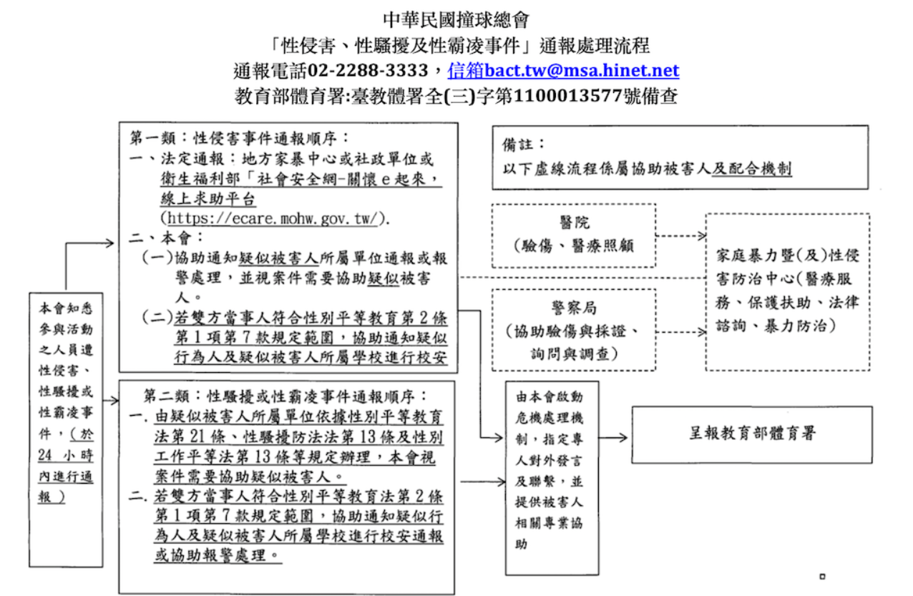
- 性騷擾及性侵害或性霸凌事件通報流程：

發現性騷擾或性侵害事件，需本單位立即協助處理者，本會受理性騷擾申訴管道如下：
聯絡人：莊曜霖，電話：02-2288-3333，電子信箱：bact.tw@msa.hinet.net。
以上資訊同時將公告於賽事活動場所（張貼於公告欄或報到檢錄區明顯處）及官方網站，公開前揭流程及申訴聯繫管道。
- 「兒童及少年保護事件」通報處理流程
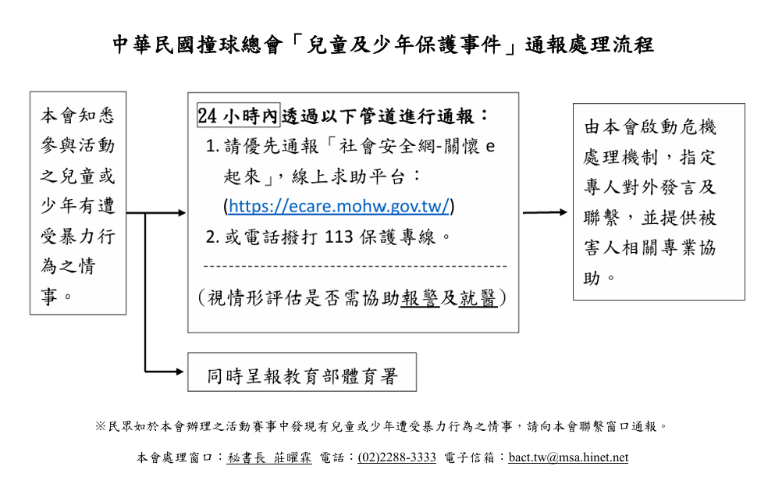
- 依據財團法人中華運動禁藥防治基金會112年2月2日華防制（檢）字第1120000032號函內容，加入以下藥管規定。
  - 依據「國家運動禁藥管制規則（NADR）」，參與總會辦理賽事之選手屬於國家級運動員，皆可能接受藥檢。
  - 依據「治療用途豁免國際標準（ISTUE）」，國家級運動員因治療用途欲使用禁用物質或方法前，應向「財團法人中華運動禁藥防制基金會」提出「治療用途豁免（TUE）」申請，取得核可後方可使用。
  - 使用「隨時禁用（賽內與賽外）物質或方法（S1~S5、M1~M3、P1）」：無論是否參賽，應儘速提出申請。尚未申請者，應於申請截止日期前提出。
  - 賽內期 〔指運動員表定參賽之前一日的午夜前（23:59）起算直到比賽與檢體採集流程結束為止〕使用「限賽內禁用物質（S6~S9、P1）」：應於申請截止日期前提出。
  - 符合特殊情況時（如：緊急醫療等）得於使用後提出回溯性TUE申請或申請截止日期後提出申請，詳見下方「運動員治療用途豁免須知」。
  - 本次賽事TUE申請截止日期為114年10月10日。
運動禁藥相關內容：(1)禁用清單(2)治療用途豁免申請(3)運動員治療用途豁免須知(4)採樣流程 (5)其他藥管規定
- 本競賽規程經本會呈報教育部體育署備查後實施，修正時亦同。

